TALLER SOBRE DISPOSITIVOS DE CAPTURA
NOMBRES Y APELLIDOS: GRADO: 10 FECHA:

COMPLETA EL SIGUIENTE CUADRO:
IMAGEN | TIPO DE ESCANER (NOMBRES) | ESTRUCTURA (PARTES) | VENTAJAS/ DESVENTAJAS
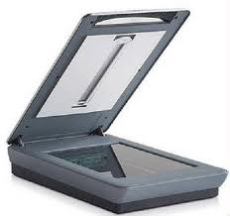 | Escáneres plano | •Original opaco: Es el encargado de captar la imagen que refleja el original  • Plataforma original: En el escáner plano, suele ser un cristal que soporta originales rígidos o flexibles, bien sean opacos o transparentes  •La fuente luminosa: En el escáner plano la fuente de luz suele ser Halógena o Fluorescente.  •Los espejos: Son elementos de alta precisión, y que colocados en ángulos de 45º, transmiten las radiaciones (luz) desde el original hasta el objetivo.  •Los filtros: Son los elementos que descartan o filtran las luces del original en valores de color RVA (rojo, verde y azul) o CMAN (cian, magenta, amarillo y negro), dependiendo del tipo de tecnología utilizada.  •El conversor de señales de A/D: Es el elemento que convierte la señal analógica en digital (A/D), mediante un proceso que se denomina muestreo de la imagen.  •Los sensores: Convierten los diferentes niveles de luminosidad en voltajes analógicos. | Ventajas:  - Son los más usados en el ámbito doméstico por su calidad/precio. Son rápidos y fáciles de manejar, y producen imágenes de calidad aceptable.  Desventajas:  - Su tamaño, aún considerable, la limitación del tamaño de los documentos que se pueden escanear.
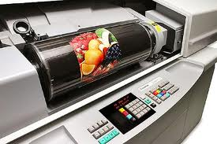 | Escáner de tambor | - Cabeza de exploración  - Tambor de exploración.  - Controles  - Alejamiento de la lámpara.  - Cabezal laser de exploración.  - Tambor de exposición.  - Controles. | Ventajas:  - Este tipo de escáner da mucha más calidad que el escáner plano.  - Hacen incensario reescribir el texto o rehacer las imágenes.  - Puede hacer esta copia si n dañar el escáner original.  Desventajas:  - La mayoría de los escáneres están elaborados para reproducir texto e imágenes impresas con hojas de papel, no están diseñados para escanear objetos en 3D.  - Nunca van a poder tener la misma calidad que el archivo original.
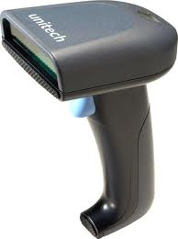 | Lector de código de barras | Actualmente las empresas identifican sus productos con un código de barras. Así, en los supermercados, al pasar el código de cada artículo por el lector óptico, este identifica el artículo, busca su precio en la base de datos del supermercado y lo apunta en el tíquet. | Ventajas:  - Es el mejor sistema de colección de datos mediante identificación automática. Presenta muchos beneficios.  Desventajas:  - Problemas de precios  - Etiquetas dañadas  - Entrenamiento  - Requerimientos de impresión
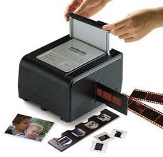 | Escáneres de película | - Película sin capa antihalo.  - Halo o velo.  - Luz  - Emulsión expuesta.  - Luz absorbida.  - Luz reflejada.  - Película con capa antihalo. | Ventajas:  - Son precisos, nos permiten controlar la exposición y el color durante el escaneado.  - Los negativos curvados no dan problemas  - La calidad es mucho mayor con un escáner de películas que con uno plano.  - Conversión de películas a Ultra HD.  Desventajas:  - La mayoría de los escáneres están elaborados para reproducir texto e imágenes impresas con hojas de papel, no están diseñados para escanear objetos en 3D.  - Nunca van a poder tener la misma calidad que el archivo original.
 | TIPO DE CÁMARA (NOMBRE)
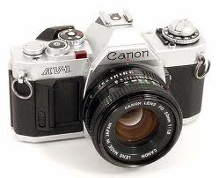 | Cámara analógica | - Base para flash extremo.  - Palanca de rebobinado.  - Visor.  - Selector de sensibilidad de la película.  - Palanca de arrastre.  - Dial de velocidades.  - Disparador.  - Contador de disparos faltantes. | Ventajas  - Tecnología Establecida.  - Bajo costo (dentro del rango de $50 hasta $2000 USD)  - Resolución estándar de 640 x 480 pixeles  Desventajas  - Ofrecen poca flexibilidad en características como tamaño de imagen, tasa de adquisición, y resolución en bits.  - Incapacidad de cambiar programáticamente la configuración de la cámara durante la operación.  - Poca variación en el mercado
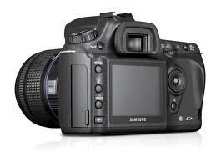 | Cámara profesional | - Lentes de enfoque.  - Pantalla LCD.  - Disparador  - Espejo reflector.  - Flash incorporado.  - Visor.  - Diafragma. | Ventajas:  - Sus dimensiones son tan reducidas que se pueden llevar y transportar cómodamente en el interior de un bolsillo, y utilizarse en cualquier lugar.  Desventajas:  - Precio elevado en modelos compactos de gama alta y sobre todo réflex.
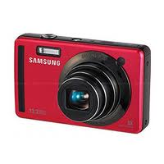 | Cámara digital | - Disparador.  - Unidad de flash.  - Luz de temporizador.  - Sensor de luz.  - Objetivo del visor.  - Objetivo con tapa incorporada.  - Conmutador encender/apagar.  - Conector salida de video / USB. | Ventajas:  - Las de gama alta son más voluminosas y pesadas, pero ofrecen mayores posibilidades de obtener mejores resultados con una calidad-precio ajustada.  Desventajas:  - Grandes posibilidades de rotura por descuido de la pantalla LCD de cristal líquido, sobre todo las que tienen mayor tamaño (entre 2,5 y 3 pulgadas), dejando la cámara completamente fuera de servicio.

